**CHƯƠNG TRÌNH QUẢN LÝ PHÒNG MÁY**

TRƯỜNG ĐẠI HỌC KHOA HỌC TỰ NHIÊN

KHOA CÔNG NGHỆ THÔNG TIN

MÔN LẬP TRÌNH MẠNG

***SINH THỰC HIỆN:***

TRẦN HUY NGHI 1012249

LƯU THANH PHONG 1012300

TRẦN HOÀNG PHÚC 1012308

***GVHD LÝ THUYẾT:***

CAO ĐĂNG TÂN

***GVHD THỰC HÀNH:***

LÊ VIẾT LONG

NGUYỄN THANH QUÂN

NGUYỄN THỊ THANH HUYỀN

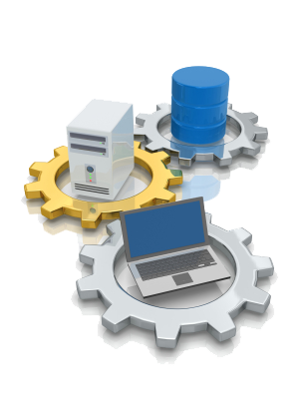

**Mục lục**

**No table of contents entries found.**

TỔNG QUAN CHƯƠNG TRÌNH

Trong một phòng phục vụ dịch vụ Internet có rất nhiều máy tính cần phải quản lý. Trong đó có một máy làm server, đảm nhận việc quản lý tất cả các máy còn lại. Chương trình quản lý phòng máy được xây dựng để phục vụ cho việc quản lý trên một cách thuận tiện.

Chương trình quản lý phòng máy là chương trình tổ chức theo mô hình client – server.

* **Chức năng của chương trình:**
* ***Tại Client:***
* User có thể đăng nhập trực tiếp trên các máy Client, với các điều kiện sau:
* Các máy Client đã được khởi động và ở chế độ chờ đăng nhập của chương trình.
* User đã đăng ký tài khoản tại Server trước đó.
* Mỗi lần User đăng nhập thì Client sẽ gửi yêu cầu tới Server. Server sẽ kiểm tra và cho phép User đăng nhập hay không.
* User có thể trức tiếp đăng xuất trên máy Client.
* Hiển thị thời gian lúc User đăng nhập, số phút đã sử dụng và số tiền phải trả theo từng phút.
* ***Tại Server:***
* User đăng ký tài khoản, Server sẽ tiến hành lưu thông tin đăng ký vào database.
* Đăng nhập / đăng xuất các máy Client.
* Hiển thị phí dịch vụ tại các máy Client đang sử dụng.
* Shutdown, Restart các máy Client.
* Lấy thông tin màn hình máy Client.
* Khống chế ứng dụng đang thực thi tại các máy trạm.

KỊCH BẢN XỬ LÝ

MÔ TẢ CÁC CLASS XỬ LÝ CHÍNH

CẤU HÌNH CHẠY CHƯƠNG TRÌNH

ĐÁNH GIÁ KẾT QUẢ

NGUỒN THAM KHẢO